**support central pour trépied palan**

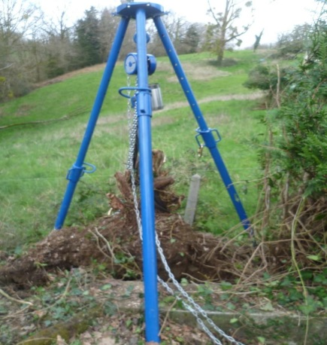

* Posté: 12-avr,2017
* Visibilité: Public
* Temps Restant: 0 j
* Posté par:[Schneider](https://www.usineur.fr/customer/publicViewProfile/4462)
* Offres reçues: 0 Offre
* Fichiers joints: [77082_treuil10.jpg](https://www.usineur.fr/project/download3/2017-04-12/77082_treuil10.jpg)   
  [6671_maxresdefault.jpg](https://www.usineur.fr/project/download3/2017-04-12/6671_maxresdefault.jpg)

**Description:**[**Aide**](https://www.usineur.fr/page/help-job-page)

Le support à fabriquer est la pièce centrale d'un trépied. Ce trépied est constitué de 3 étais de maçon et comporte un anneau (type M25) permettant de fixer un palan. L'ensemble doit servir à arracher des racines d'arbre.  
La description du concepteur contacté sur internet est la suivante : "la plaque qui lie les étais est réalisée avec un rondin d'alu Ø 250 sur lequel on a fait 3 plats à 120° inclinés à 20°.  
On a percé au regard des trous des étais   
Au centre un trou Ø40 pour faire passer un axe épaulé qui est fileté en bout à M24 x 3, pour tenir l'anneau éprouvé à 2 tonnes."